用户管理系统说明书
一,系统概述
- 系统名称:用户管理系统
- 开发环境: Visual foxpro 9.0
- 数据库环境:VFP9.0自带的数据库
- 默认管理员: administrator
- 默认密码:admin
- 目的和作用:对系统用户进行系统管理,具备添加,删除,修改,查询的功能.(其他详细内容,后面有描述.)
二,系统使用说明
- 使用流程及说明
- 登录
双击” 用户管理系统.exe”,会弹出如下窗口
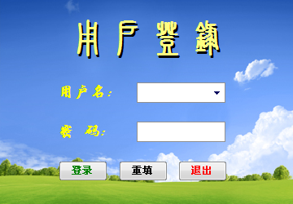

默认用户名:administrator 密码:admin

若填写错误,可以单击 [重填] 按钮,用户名及密码会清空.
单击 [退出] ,即可退出登录.
单击 [登录] 按钮,若密码或用户名连续输入错误3次,本窗口将会关闭. 若用户名及密码正确,将会打开系统主表单窗口.

- 主表单
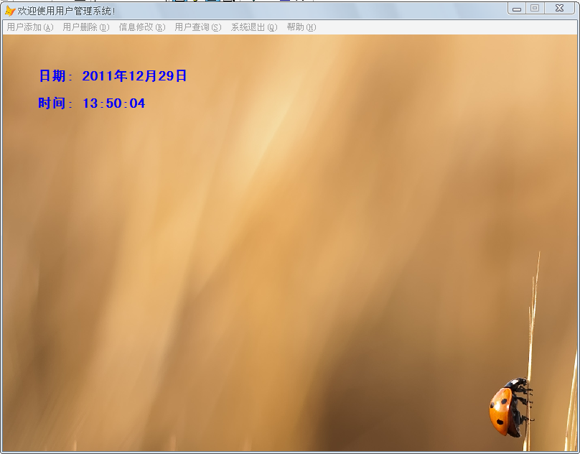

在主表单窗口的菜单中,有 用户添加,用户删除,信息修改,用户查询,系统推出及帮助 菜单.单击菜单(或按住Alt+括弧中相应字母)便可实现相应功能.

- 用户添加

单击菜单 [用户添加] 会首先弹出权限验证窗口,以防非管理员身份的用户添加用户.出密码机管理员用户名要填写正确外,用户类别必须是”超级用户”,才能通过认证.

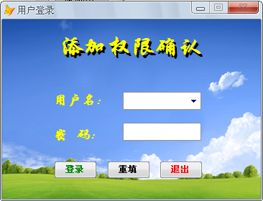

通过认证后,才会打开用户添加的窗口:
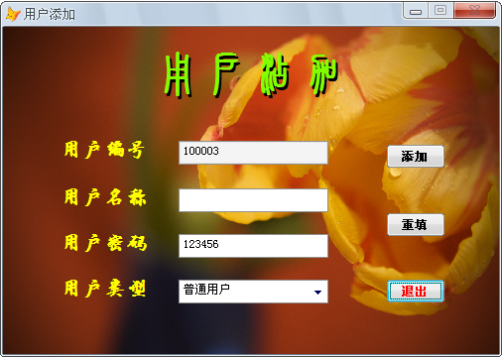

- 用户编号不能手动输入,系统会按照加1递增的规则分配!而且普通用户编号以”1”开头,超级用户编号以”2”开头.
- 默认的用户类型为”普通用户”,用户密码为”123456”,用户名称无比自己填写,不能为空!
- 用户信息填写无误后,单击 [添加] 按钮,若添加成功,会有提示.即可完成用户添加.
- 单击 [退出] 即可关闭本窗口.

- 用户删除
单击菜单 [用户删除] 会首先弹出权限验证窗口,以防非管理员身份的用户添加用户.出密码机管理员用户名要填写正确外,用户类别必须是”超级用户”,才能通过认证.

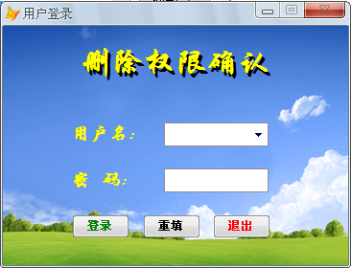

通过认证后,才会打开 [用户删除] 的窗口:

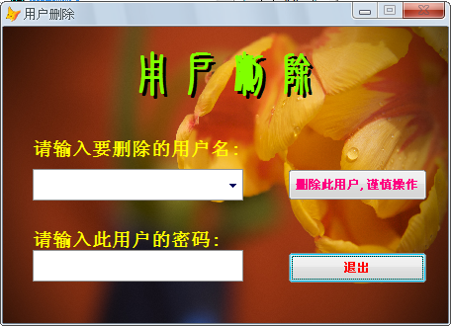

- 只有准确输入要删除的用户名及密码,才能将其删除.

- 信息修改
单击 [信息修改],便会打开用户信息修改窗口.
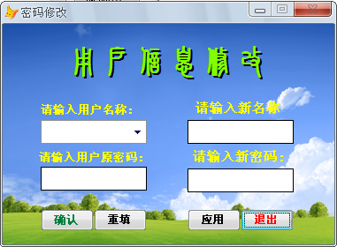

在左侧输入用户名及原密码,右侧输入新的用户名及密码,单击 [应用] 完成修改,并可继续修改下一条信息,单击 [确认] 按钮,完成修改并关闭窗口.

- 用户查询
单击 [用户查询],便会打开用户查询窗口.
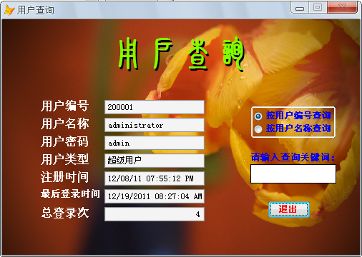

本系统提供两种查询方式:
按照用户编号查询及按照用户名查询,这两种查询均支持模糊查询!

- 退出
单击 [退出] 菜单,系统会提示是否退出,以免误操作.确认退出后,系统将关闭!

- 数据库概述
表的结构如下图所示:
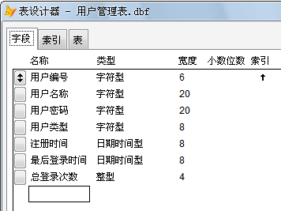
主码为”用户编号”,主索引为”用户编号”
默认信息如下:
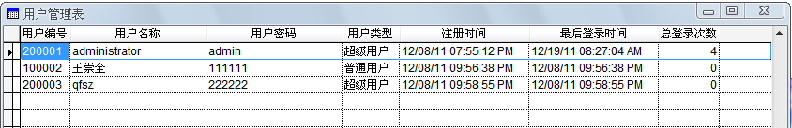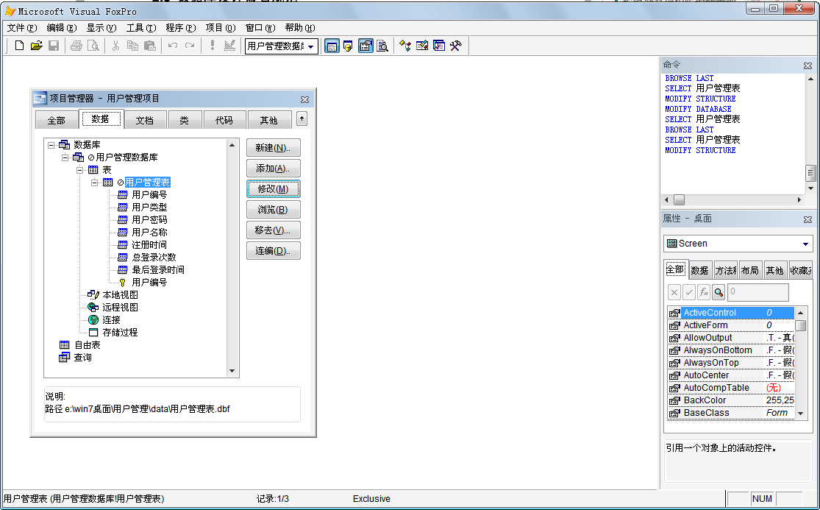,
- 主要设计代码

- 用户登录表单
[登录] 按钮 的[Click] :
close all

*打开数据表
use data\用户管理表.dbf
IF thisform.combo1.value=""
messagebox("用户名不能为空！",0+16+0,"错误提示")
ELSE
*验证用户名及密码
locate for 用户管理表.用户名称=alltrim(thisform.combo1.value) .and. 用户管理表.用户密码=alltrim(thisform.text1.value)
if found()

*验证通过,登录次数加一,修改[最后登录时间]
REPLACE 总登录次数 WITH 总登录次数+1
REPLACE 最后登录时间 WITH DATETIME()

*打开主表单
DO FORM forms\主表单.scx

*清理内存
USE
close tables ALL
thisform.release
ELSE
*验证失败,提示并清空文本框
messagebox("您的用户名或密码不正确，请重新输入！",0+16+0,"错误提示")
thisform.combo1.value=""
thisform.text1.value=""

*登录错误超过三次,关闭登录表单
n=n+1
IF n==3
thisform.release
ENDIF

ENDIF

ENDIF

[重填] 按钮 的[Click] :
thisform.combo1.value=""
thisform.text1.value=""

[表单] 的[init]:
*声明变量n,用来标记登录错误次数
PUBLIC n
n=1

[退出] 按钮 的[Click] :
thisform.Release

- 主表单
[主表单] 的[load]:

CLOSE ALL

*加载菜单
DO menus\主菜单.MPR WITH this ,.t.

- “添加权限确认”表单

[确认] 的[Click]:
close all

*打开数据表
use data\用户管理表.dbf

*验证用户名及密码
locate for 用户名称=alltrim(thisform.combo1.value) .and. 用户密码=alltrim(thisform.text1.value).and.用户类型="超级用户"

if found()
*若通过,打开[用户删除]表单
DO FORM forms\用户添加.scx
thisform.release

ELSE

*若不通过,提示并清空文本框
messagebox("您的用户名或密码不正确，请重新输入！",0+16+0,"错误提示")
thisform.combo1.value=""
thisform.text1.value=""

ENDIF

- “删除权限确认”表单
[确认] 的 [Click]:
close all

*打开数据表
use data\用户管理表.dbf

*验证用户名及密码
locate for 用户名称=alltrim(thisform.combo1.value) .and. 用户密码=alltrim(thisform.text1.value).and.用户类型="超级用户"

if found()
*若通过,打开[用户删除]表单

DO FORM forms\用户删除
thisform.release

ELSE

*若不通过,提示并清空文本框
messagebox("您的用户名或密码不正确，请重新输入！",0+16+0,"错误提示")
thisform.combo1.value=""
thisform.text1.value=""

ENDIF

- “用户查询”表单
[Text1] 的 [InteractiveChange]:
do case

*若{选项按钮]选择了"按用户编号查询",则按照用户编号查询
case thisform.optiongroup1.value=1
set filter to 用户编号=alltrim(thisform.text1.value)

*若{选项按钮]选择了"按用户名称查询",则按照用户姓名查询
case thisform.optiongroup1.value=2
set filter to 用户名称=alltrim(thisform.text1.value)

ENDCASE

*将指针移至符合查询条件记录的第一条记录
GO TOP

thisform.refresh
- “用户删除”表单
[Command1] 的 [Click];

go top &&移动指针到第一行

locate for 用户名称=alltrim(thisform.combo1.value) .and. 用户密码=alltrim(thisform.text2.value)
&&定位记录

if .not.found() &&判断条件
*验证失败,提示并清空文本框
messagebox("您的用户名或密码不正确，请重新输入！",0+16+0,"错误提示")

ELSE
IF MESSAGEBOX("真的不要我了吗？",4+32+256,"提示")=6
delete &&给记录标注删除符号
pack &&物理删除有删除标记的记录
MESSAGEBOX("删除成功!",0+48+0,"提示")
ENDIF

ENDIF

* thisform.combo1.value=""
thisform.text2.value=""
- “用户添加”表单
[Commbo1] 的 [InteractiveChange]:

*如果选择用户类型为"超级用户",将 用户编号 改为以 2 打头
*如果选择用户类型为"普通用户",将 用户编号 改为以 1 打头

do case
case VAL(alltrim(thisform.text1.Value))>199999 AND this.Value="普通用户"
thisform.text1.Value=ALLTRIM(STR(VAL(thisform.text1.Value)-100000))
case VAL(alltrim(thisform.text1.Value))<200000 AND this.Value="超级用户"
thisform.text1.Value=ALLTRIM(STR(VAL(thisform.text1.Value)+100000))
ENDCASE

*从而保证以 1 打头的为 普通用户 ,以 2 打头的为 超级用户 .
[Command1] 的 [Click];

*添加空记录
APPEND BLANK
*赋值
REPLACE 用户编号 WITH alltrim(STR(VAL(thisform.text1.Value)+1))
REPLACE 用户名称 WITH alltrim(thisform.text2.Value)
REPLACE 用户密码 WITH alltrim(thisform.text3.Value)
REPLACE 用户类型 WITH alltrim(thisform.combo1.Value)

*提示操作成功
MESSAGEBOX("恭喜,添加成功!",4+32+256,"提示")

*关闭表单
thisform.Release
- “用户修改”表单
[Command1] 的 [Click];
*打开数据表
close all
use data\用户管理表.dbf

*验证密码
locate for 用户名称=alltrim(thisform.combo1.value) .and. 用户密码=alltrim(thisform.text2.value)

if found()
*若验证成功,修改用户名称及密码
REPLACE 用户名称 WITH alltrim(thisform.text3.value)
REPLACE 用户密码 WITH alltrim(thisform.text4.value)
*关闭表单
thisform.release
ELSE

*若验证失败,提示并清空文本框
messagebox("您的用户名或密码不正确，请重新输入！",0+16+0,"错误提示")
thisform.combo1.Value=""
thisform.text2.Value=""
thisform.text3.Value=""
thisform.text4.Value=""

*连续验证失败超过三次,关闭表单
n=n+1
IF n==3
thisform.release
ENDIF
ENDIF
[Command4] 的 [Click];
*打开数据表
close all
use data\用户管理表.dbf

*验证密码
locate for 用户名称=alltrim(thisform.combo1.value) .and. 用户密码=alltrim(thisform.text2.value)

if found()
*若验证成功,修改用户名称及密码
REPLACE 用户名称 WITH alltrim(thisform.text3.value)
REPLACE 用户密码 WITH alltrim(thisform.text4.value)
*关闭表单

ELSE

*若验证失败,提示并清空文本框
messagebox("您的用户名或密码不正确，请重新输入！",0+16+0,"错误提示")
thisform.combo1.Value=""
thisform.text2.Value=""
thisform.text3.Value=""
thisform.text4.Value=""

*连续验证失败超过三次,关闭表单
n=n+1
IF n==3
thisform.release

ENDIF

ENDIF

